

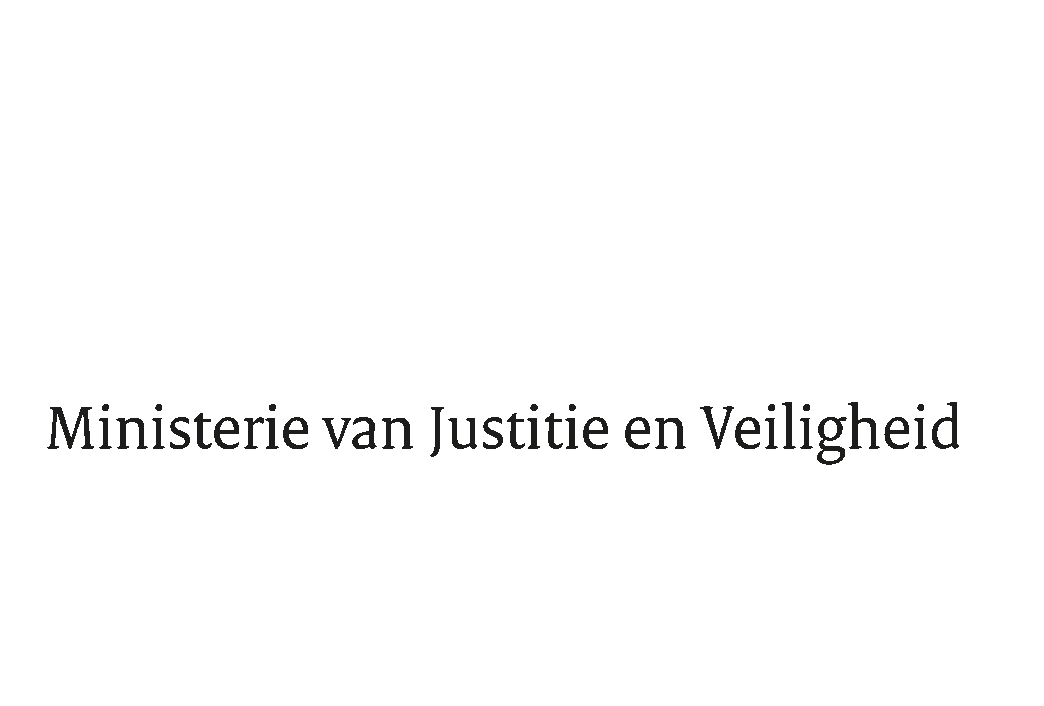

> Retouradres Postbus 20301 2500 EH Den Haag
Aan de Voorzitter van de Tweede Kamer
der Staten-Generaal
Postbus 20018
2500 EA DEN HAAG

Datum | 3 maart 2026
Betreft | Verzoek om instemming medewerking aanvaarding Kaapverdië bij Haags Kinderontvoeringsverdrag
Directie Wetgeving en Juridische Zaken
Sector Privaatrecht

Turfmarkt 147
2511 DP Den Haag
Postbus 20301
2500 EH Den Haag
www.rijksoverheid.nl/jenv

Bijlagen
1

Ons kenmerk
7229432

Bij beantwoording de datum en ons kenmerk vermelden. Wilt u slechts één zaak in uw brief behandelen.

Op 4 oktober 2024 is Kaapverdië toegetreden tot het Haags Kinderontvoeringsverdrag (HKOV). Binnen het HKOV is eerst de aanvaarding van een toetreding vereist, voordat het verdrag in werking treedt tussen de nieuwe verdragsstaat en een staat die reeds partij is bij het verdrag. De aanvaarding van landen bij het HKOV vergt een unaniem te nemen machtigingsbesluit van de Raad van de Europese Unie op grond van artikel 81, derde lid, van het verdrag betreffende de werking van de EU. Een dergelijk besluit vergt binnen Nederland de instemming van beide Kamers der Staten-Generaal op grond van artikel 3 van de Goedkeuringswet Verdrag van Lissabon. Stilzwijgende instemming is verleend indien niet binnen vijftien dagen na overlegging van het ontwerpbesluit door een der Kamers de wens te kennen is gegeven dat het ontwerpbesluit uitdrukkelijke instemming behoeft.

Op 9 februari 2026 is voor de aanvaarding van Kaapverdië een ontwerpbesluit gepubliceerd, dat u aantreft bij deze brief. Er kunnen nog minimale wijzigingen in dit besluit worden aangebracht op basis van juridisch taalkundige revisies. Overeenkomstig de Goedkeuringswet Verdrag van Lissabon vraag ik uw instemming om medewerking te verlenen aan de totstandkoming van dit besluit.

De Nederlandse inzet is sinds jaar en dag gericht op een zo groot mogelijk bereik van het HKOV. Dit is in het belang van alle kinderen die geconfronteerd worden met internationale kinderontvoering. Hiertoe hanteert Nederland twee voorwaarden voor aanvaarding van een toetredend land: er moet een centrale autoriteit zijn aangewezen en het verdrag moet geïmplementeerd zijn in de nationale wetgeving. Kaapverdië voldoet aan deze voorwaarden. Nederland staat in het licht daarvan positief tegenover aanvaarding van dit land als verdragspartij.

Gelet op het bovenstaande vraag ik u in te stemmen met medewerking aan de totstandkoming van het raadsbesluit tot machtiging van de EU-lidstaten om de toetreding van Kaapverdië tot het HKOV te aanvaarden.

De Staatssecretaris van Justitie en Veiligheid,

Claudia van Bruggen

